**发送button：**把m_TextEdit中的text放到data中，把头部封装好。

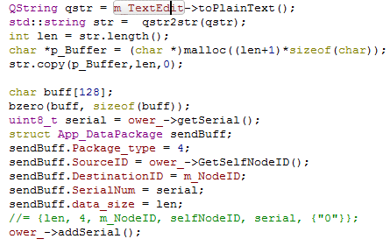

（这里的串号serial应该是发了第几个数据包，应用层的头部数据）

应用层头部信息：其中数据部分大小为40bytes。（如果输入多于40字节数据，应该会报错吧，memcpy那里）

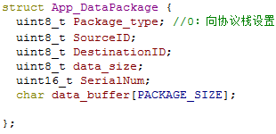

然后调用节点窗口的writeData函数，往协议栈进程写数据（本地套接字）。另外show_my_sendmessage，在当前chat窗口显示自己发送的文本数据。

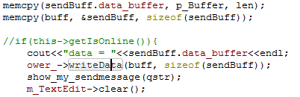

发送图片putton：

toolButton_7，

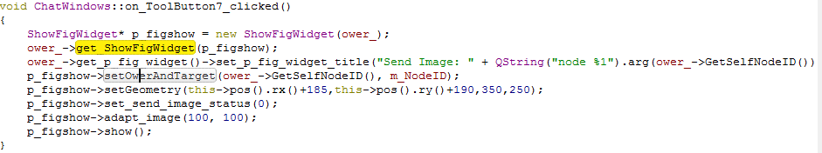

创建一个ShowFigWidget窗口，设置它的ower。显示发送源和目标ID。